Megoldókulcs A magyar nemzeti ébredés és polgárosodás kora I.
I/1. feladat - 1 pont

...2...Az I. ipari forradalom kezdete
...3...II. József 10 éves uralkodása
...4... A nagy francia forradalom és a napóleoni háborúk
...1...Török-kor hazánkban

II/1. feladat – 5 pont

a) jobbágyok vagy parasztok - 1 pont
b) arisztokraták vagy főurak - 1 pont
c) polgárság - 1 pont
d) reformkor - 1 pont
e) latin - 1 pont

II/2. feladat – 3 pont

a) kulturális probléma – 1 pont b) gazdasági probléma -1 pont c) társadalmi probléma – 1 pont

III/1. feladat – 3 pont
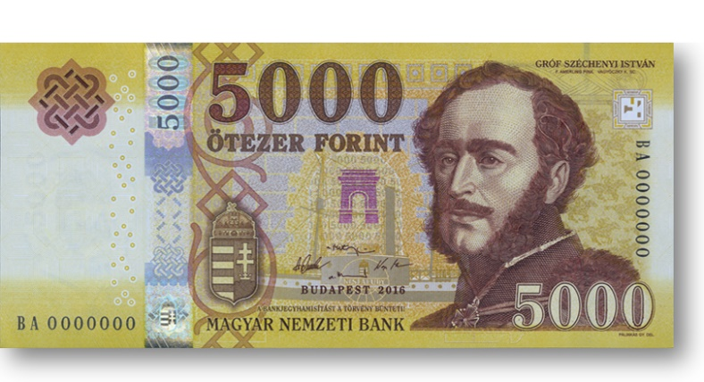
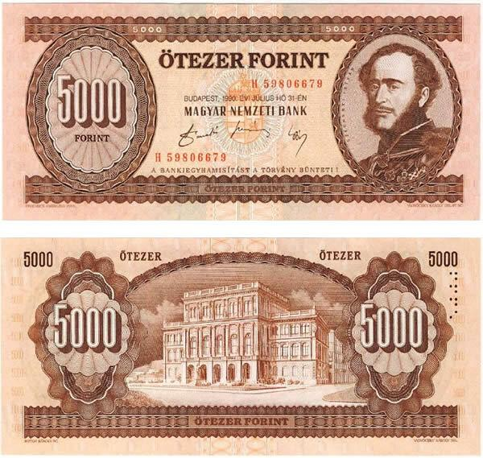
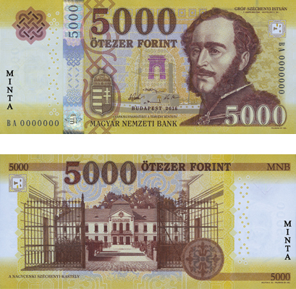
Lánchíd – 1pont
Magyar Tudományos Akadémia – 1pont
Nagycenk – 1pont

IV/1. feladat – 5 pont

a) népképviselet – 1 pont b) jobbágyfelszabadítás – 1 pont c) közteherviselés – 1 pont
d) magyar nyelv ügye – 1 pont e) gazdaságfejlesztés – 1 pont

V/1. feladat – 8 pont
név | foglalkozás | egyéb fontos információ, ha van
Erkel Ferenc | zeneszerző | Himnusz megzenésítője
Barabás Miklós | festő | neki köszönhetjük, hogy ismerjük sok reformkori híresség kinézetét
Körösi Csoma Sándor | kutató és/vagy utazó | eljutott a Himalájáig
Liszt Ferenc | zeneszerző | Európa szerte ismert volt
Petőfi Sándor | író, költő | a szegények szószolója
Déryné Széppataki Róza vagy Laborfalvi Róza | színész | -
Kölcsey Ferenc | író, költő és/vagy politikus | Himnusz írója
Kazinczy Ferenc | nyelvész | a nyelvújítás egyik kezdeményezője

A helyes megoldásokat soronként kell értelmezni! Akkor jár soronként 1 pont, ha a teljes sor helyes!

VI/1. feladat – 5 pont

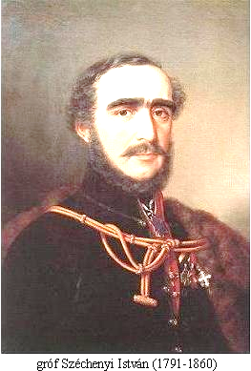
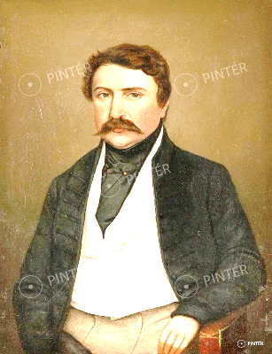
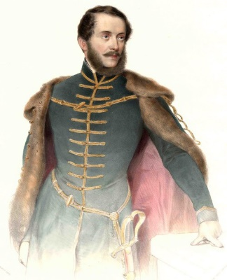
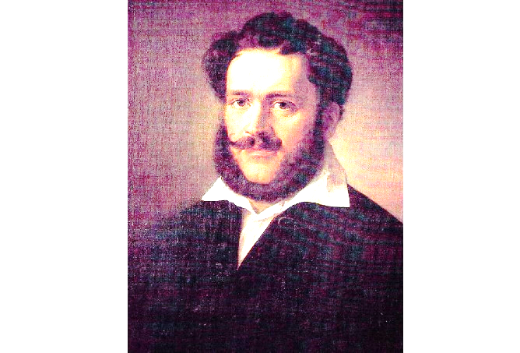
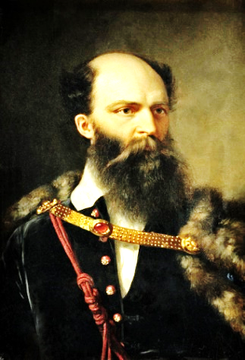
Batthyány Lajos
Wesselényi Miklós
Kossuth Lajos
Deák Ferenc
Széchenyi István

Minden helyesen beírt név 1 pont. Helyesírás miatt csak akkor vonható le pont, ha azt előtte feltételként meghatározták!

VII/1. feladat - 1 pont

Batthyány-kormány kinevezése

párizsi, bécsi forradalmak

pesti forradalom

áprilisi törvények szentesítése

VII/2. feladat – 5 pont
a) I - 1 pont b) I – 1 pont c) I – 1 pont d) I – 1 pont e) H – 1 pont

VIII/1. feladat – 4 pont

1: szlovák – 1 pont 2: román – 1 pont 3: kárpátukrán vagy ruszin vagy rutén – 1 pont
4: horvát – 1 pont

VIII/2. feladat – 1 pont
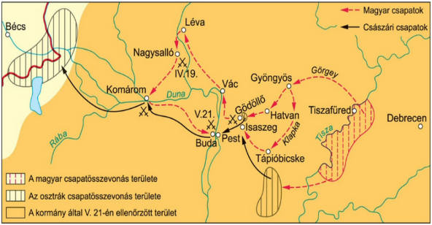
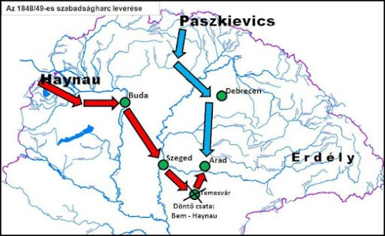
2
3
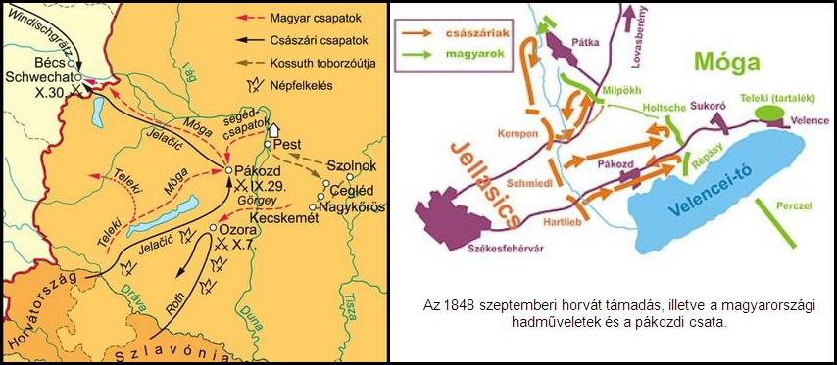
1

VIII/3. feladat – 4 pont

a) Pákozdnál - 1 pont b) V.21 – 1 pont c) Temesvárnál – 1 pont d) Haynau – 1 pont

VIII/4. feladat - 5 pont

a) I - 1 pont b) I – 1 pont c) H – 1 pont d) H – 1 pont e) I – 1 pont

VIII/5. feladat – 3 pont

Cím: A szabadságharc leverése vagy más hasonló jelentéssel bíró cím - 1 pont

Magyarázat: Az osztrák és az orosz haderő túlerőbe kerülve legyőzte a magyarokat. vagy A Habsburgokat jelképező sas összefogva az oroszokat jelképező medvével, túlerőbe kerülve legyőzik a magyarokat jelképező nőt. vagy Más hasonló jelentéssel bíró magyarázat, amely kötelezően tartalmazza az osztrákok és az oroszok megnevezését és túlerejét – magyarázat minőségétől függően 1 vagy 2 pont

